Проанализировала в базе возможность отражения вознаграждения через документ Реализация, а не через Отчет комиссионера. Чтобы избежать ручных корректировок – ваш запрос.
Важно, схема работы в 1С для учета у Агента на УСН Доходы.
Также обращаю внимание, что в 1С будет документ реализация, но фактически (условно говоря на бумаге) будет применяться Отчет комиссионера (от Субагента) и Отчет комитенту (для Авиакомпании).
- Разделите перечисление от Субагента на две суммы:
1-основная стоимость билета
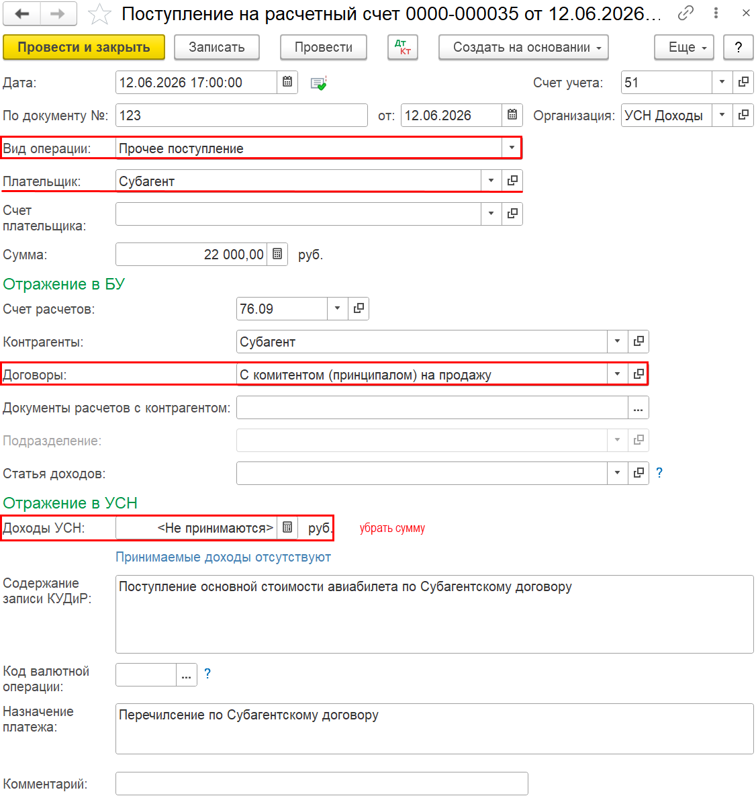

2-доход Агента (превышение цены продажи над основной стоимостью билета)
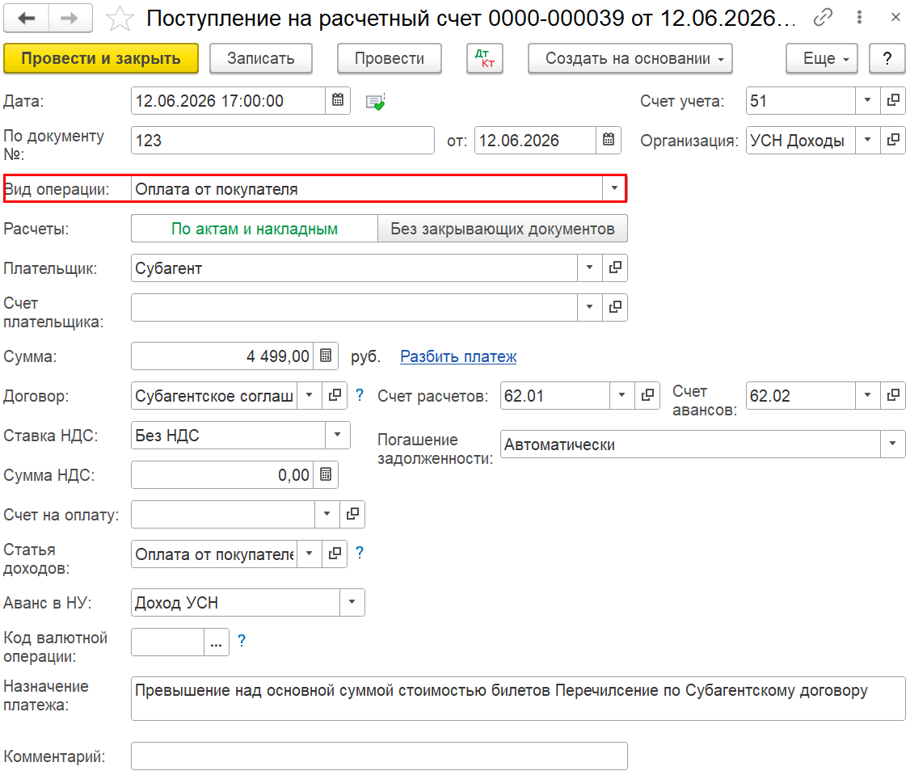

- На основании Отчета от Субагента проведите два документа
1-Реализация (товары и услуги).
Заполните вкладку Агентские услуги на сумму основной стоимости билета.
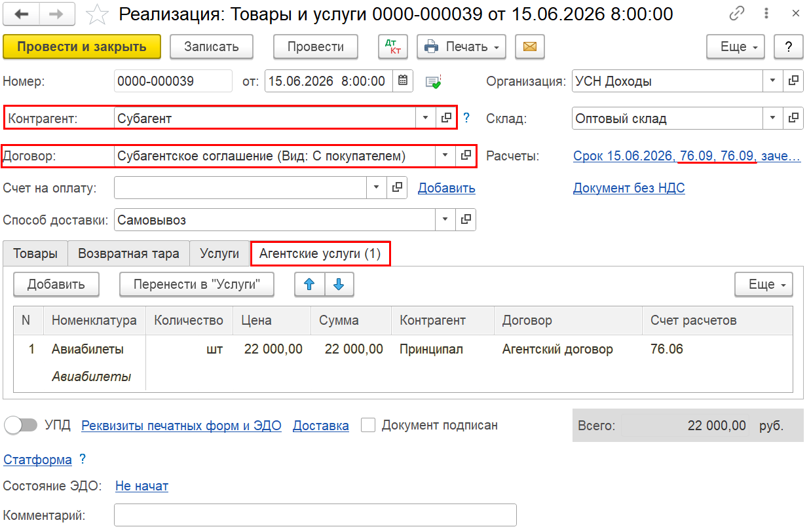

2-Реализация услуг.
Заполните на сумму своего вознаграждения. Документ не отправляется Субагенту, а лишь заполняется в 1С на основании Отчета Комиссионера (Субагента).
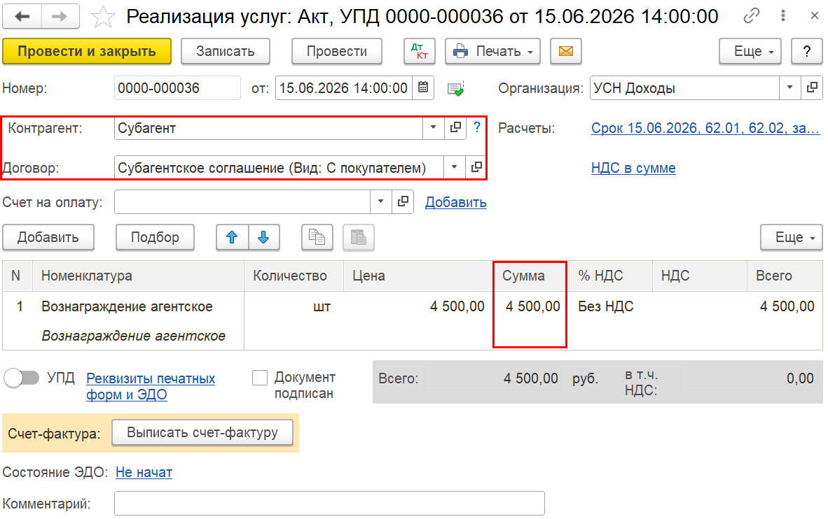
- Отразите вознаграждение Субагенту документом Поступление услуг.
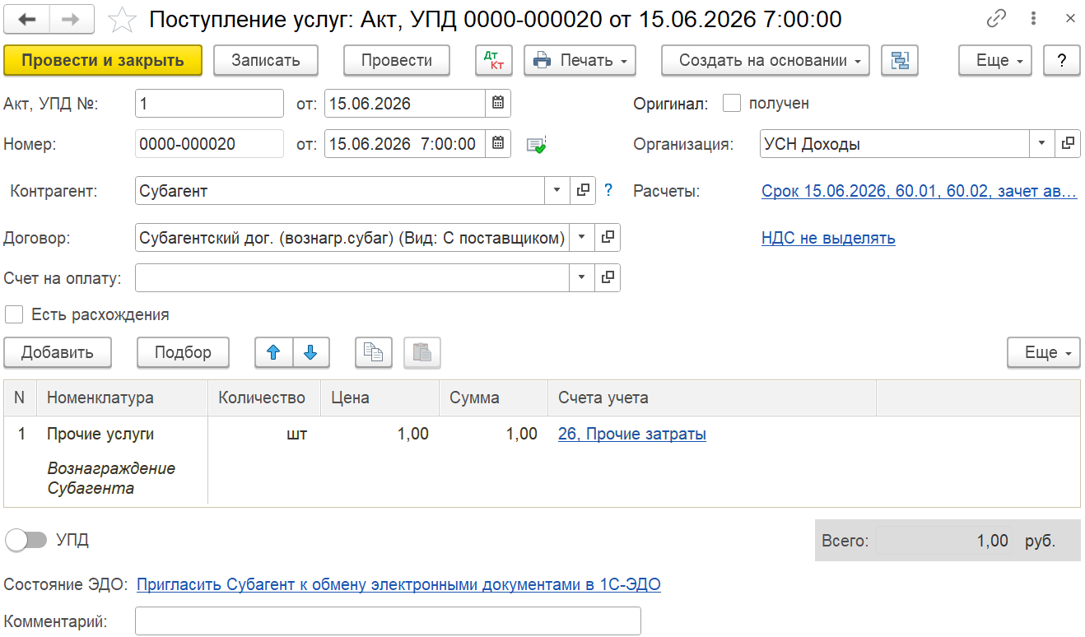

- Сделайте зачет между счетами и договорами документом Корректировка долга
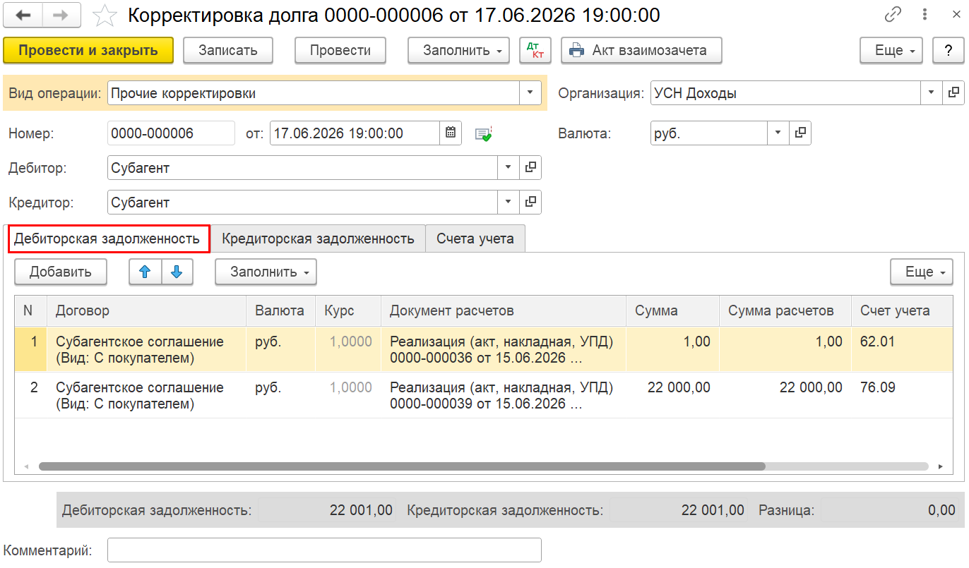
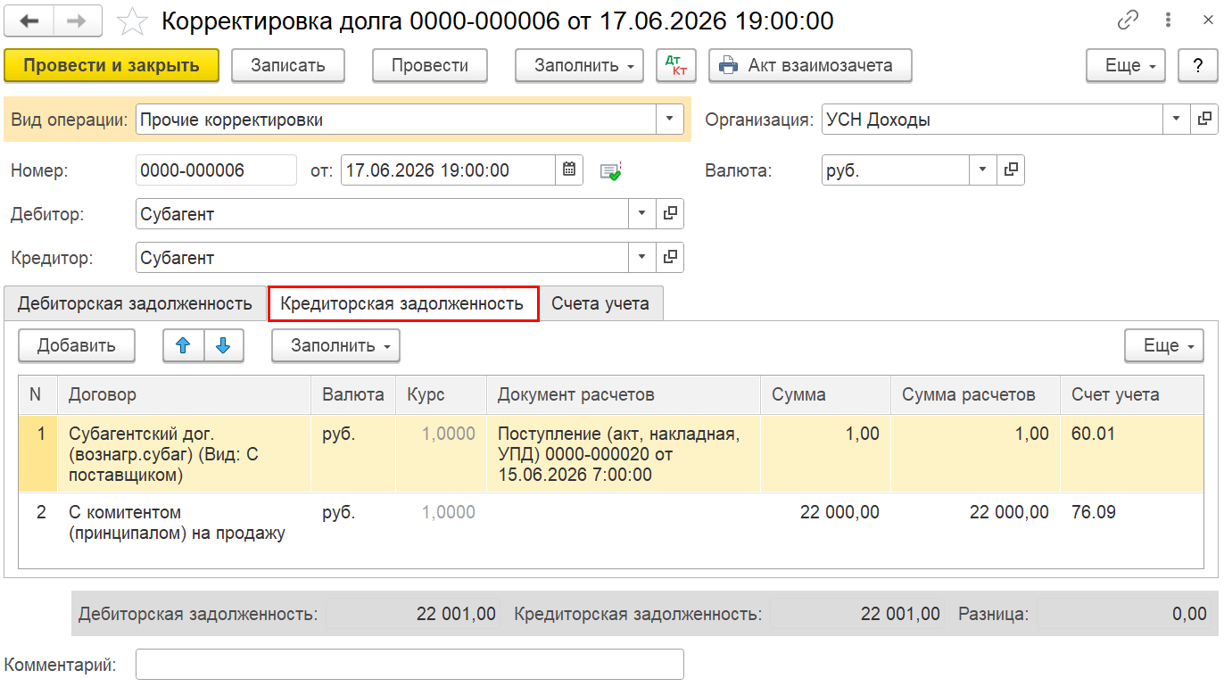

- Проверьте результат
